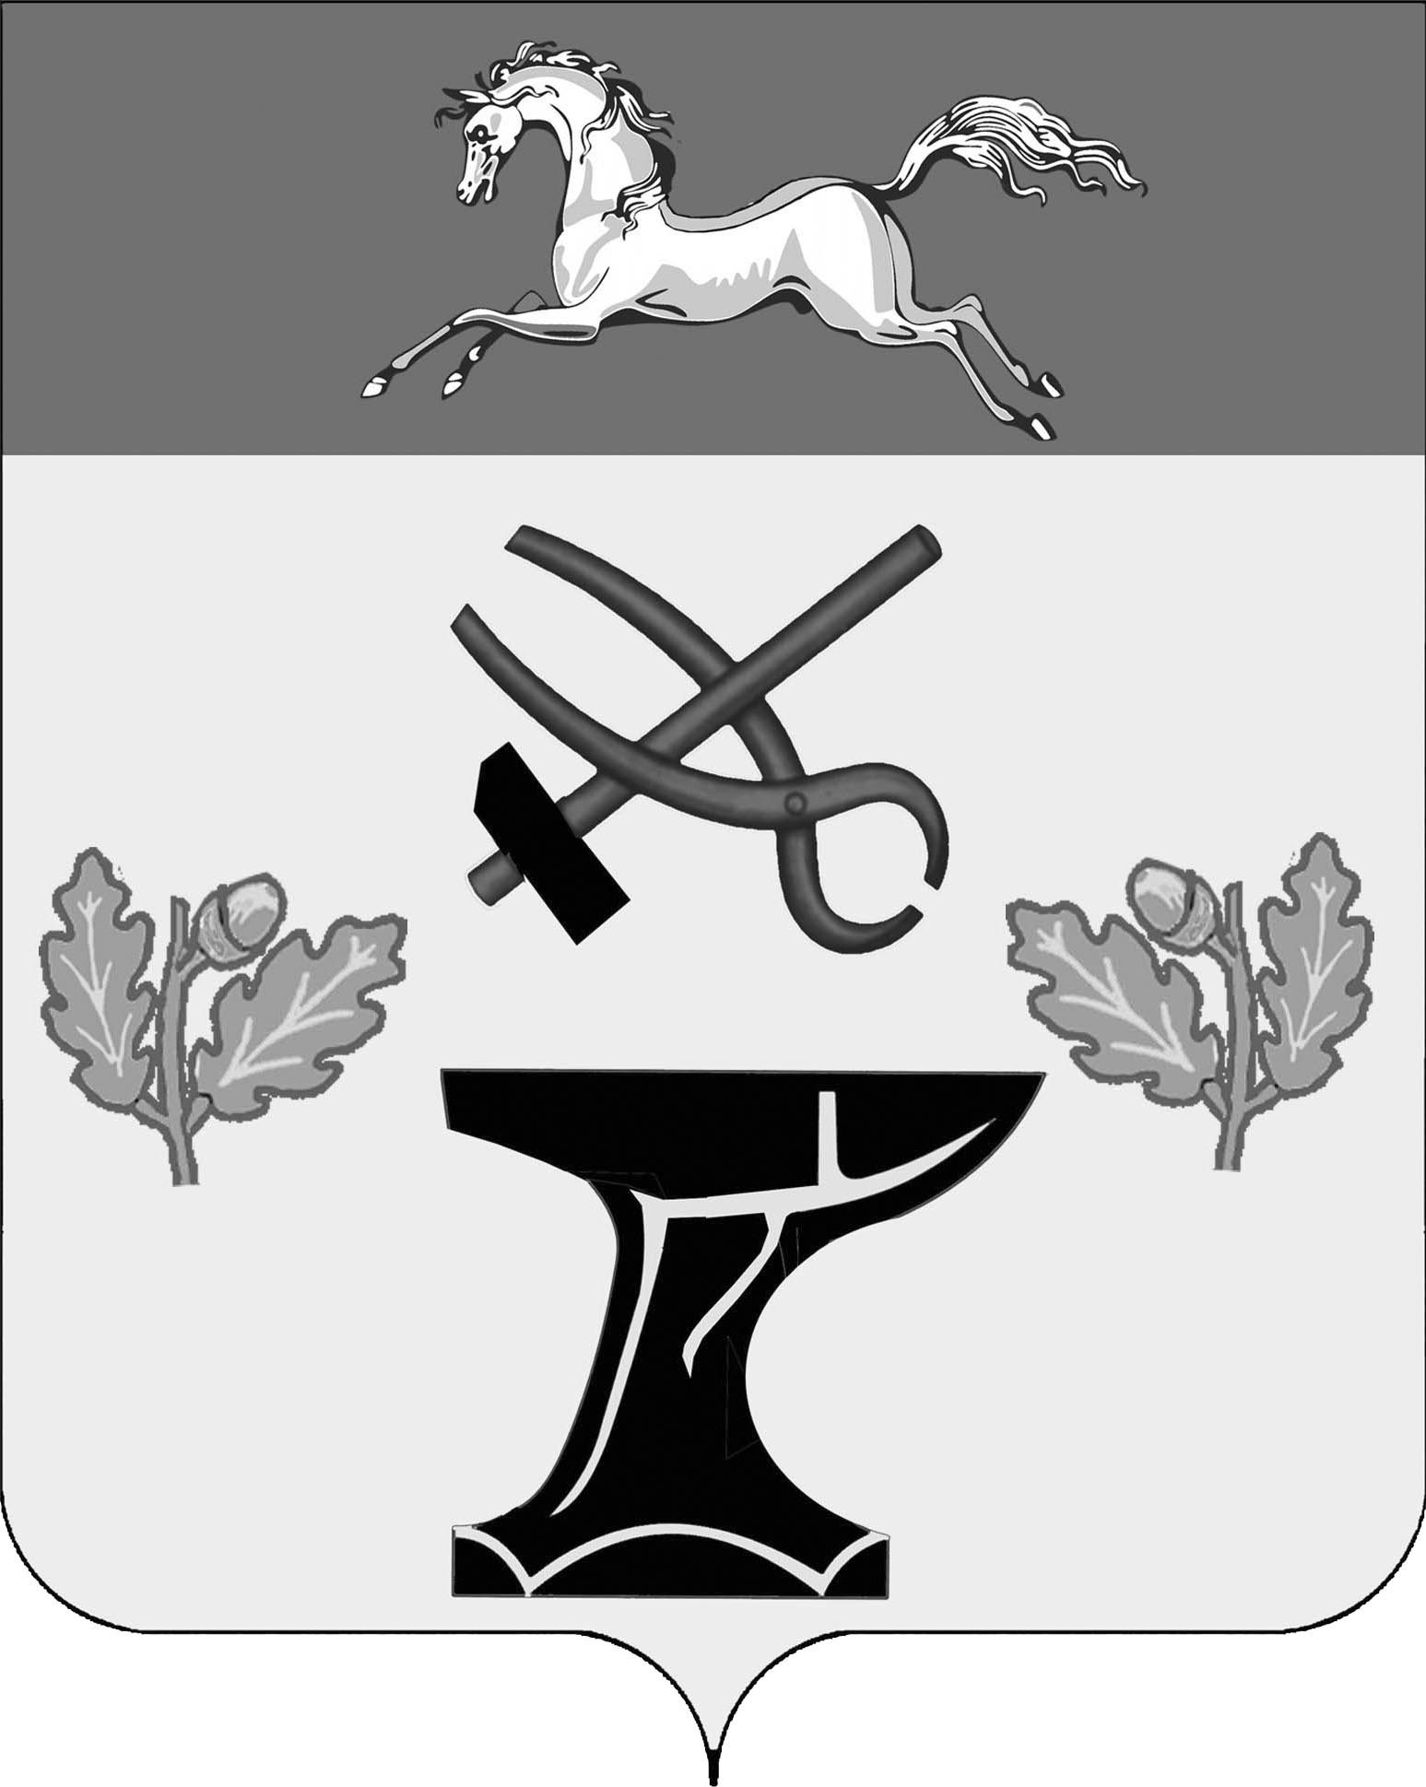

АДМИНИСТРАЦИЯ

КОВАЛЕВСКОГО СЕЛЬСКОГО ПОСЕЛЕНИЯ

НОВОКУБАНСКОГО РАЙОНА

ПОСТАНОВЛЕНИЕ
от ____________ | № __________
с.Ковалевское

О внесении изменений в постановление администрации Ковалевского сельского поселения Новокубанского района от 08 июня 2020 года № 62 «Об утверждении перечня Муниципальных услуг и функций по осуществлению муниципального контроля отраслевыми (функциональными) органами администрации Ковалевского сельского поселения Новокубанского района»

Руководствуясь пунктом 3 статьи 14 Федерального закона от 06 октября 2003 года № 131-ФЗ «Об общих принципах организации местного самоуправления в Российской Федерации», Законом Краснодарского края от 05 ноября 2014 года № 3039-КЗ «О закреплении за сельскими поселениями Краснодарского края вопросов местного значения» п о с т а н о в л я ю:

Внести изменения в постановление администрации Ковалевского сельского поселения Новокубанского района от 08 июня 2020 года № 62 «Об утверждении перечня Муниципальных услуг и функций по осуществлению муниципального контроля отраслевыми (функциональными) органами администрации Ковалевского сельского поселения Новокубанского района» изложив приложение к нему в новой редакции согласно приложению к настоящему постановлению.
- Отраслевым (функциональным) органам администрации Ковалевского сельского поселения Новокубанского района при разработке и утверждении административных регламентов руководствоваться перечнем Муниципальных услуг и функций по осуществлению муниципального контроля отраслевыми (функциональными) органами администрации Ковалевского сельского поселения Новокубанского района в редакции настоящего постановления.
- Отделу организационно-правовой работы администрации Ковалевского сельского поселения Новокубанского района разместить настоящее постановление на официальном сайте администрации Ковалевского сельского поселения Новокубанского района www.kovadmin.ru в сети Интернет.
- Контроль за выполнением настоящего постановления оставляю за собой.
- Постановление вступает в силу со дня его официального обнародования путем размещения в специально установленных местах для обнародования муниципальных правовых актов администрации Ковалевского сельского поселения Новокубанского района.

Глава Ковалевского сельского
поселения Новокубанского района А.Б. Гиря

ПРИЛОЖЕНИЕ
к постановлению администрации
Ковалевского сельского поселения
Новокубанского района
от _____________ №_________

ПЕРЕЧЕНЬ
Муниципальных услуг и функций по осуществлению муниципального контроля отраслевыми (функциональными) органами администрации Ковалевского сельского поселения Новокубанского района
№ п/п | Наименование муниципальной услуги (функции) | Отраслевой (функциональный) орган администрации Ковалевского сельского поселения Новокубанский район, оказывающий муниципальную услугу (функцию)
Раздел 1. Муниципальные услуги
1.1 Земельные и имущественные отношения
1.1.1 | Предоставление выписки из реестра муниципального имущества | отдел муниципального хозяйства
1.1.2 | Предоставление муниципального имущества в аренду или безвозмездное пользование без проведения торгов | отдел муниципального хозяйства
 | 1.2 Градостроительство
1.2.1 | Присвоение, изменение и аннулирование адресов | отдел муниципального хозяйства
1.2.2 | Прием уведомлений о планируемом сносе объекта капитального строительства | отдел муниципального хозяйства
1.2.3 | Прием уведомлений о завершении сноса объекта капитального строительства | отдел муниципального хозяйства
1.3 Автотранспорт и дороги
1.3.1 | Выдача специального разрешения на движение по автомобильным дорогам местного значения тяжеловесного и (или) крупногабаритного транспортного средства | отдел муниципального хозяйства
1.4 Социальное обслуживание
1.4.1 | Выдача разрешений на вступление в брак лицам, достигшим возраста шестнадцати лет | отдел организационно-правовой работы
1.4.2 | Уведомительная регистрация трудового договора с работодателем – физическим лицом, не являющимся индивидуальным предпринимателем | отдел организационно-правовой работы
1.4.3 | Выдача справок о составе семьи | отдел организационно-правовой работы
1.5 Архивный фонд и предоставление справочной информации
1.5.1 | Предоставление копий правовых актов администрации муниципального образования | отдел организационно-правовой работы
1.5.2 | Предоставление архивных справок, архивных выписок и архивных копий | отдел организационно-правовой работы
1.6 Жилищно-коммунальное хозяйство
1.6.1 | Выдача порубочного билета | отдел муниципального хозяйства
1.6.2 | Предоставление выписки из похозяйственной книги | отдел муниципального хозяйства
1.6.3 | Выдача разрешения (ордера) на проведение земляных работ на территории общего пользования | отдел муниципального хозяйства
Раздел 2. Функции по осуществлению муниципального контроля
2.1 | Осуществление муниципального контроля в области торговой деятельности | отдел экономики и финансов
2.2 | Осуществление муниципального контроля за сохранностью автомобильных дорог местного значения в границах населенных пунктов поселения | отдел муниципального хозяйства
2.3 | Осуществление муниципального контроля за соблюдением правил благоустройства территории Ковалевского сельского поселения Новокубанского района | отдел муниципального хозяйства
2.4 | Осуществление муниципального контроля за соблюдением законодательства в области розничной продажи алкогольной продукции | отдел экономики и финансов
2.5 | Осуществление муниципального контроля за организацией и осуществлением деятельности по продаже товаров (выполнению работ, оказанию услуг) на розничных рынках | отдел экономики и финансов

Глава Ковалевского сельского
Поселения Новокубанского района А.Б. Гиря

